
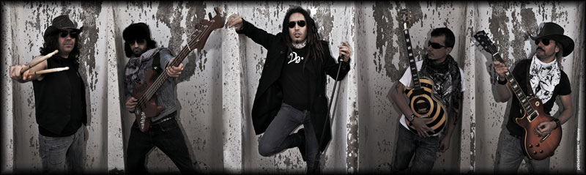

DOQUIER presentan su 1er EP "Todo a gritos"

Doquier: Dícese de todo lo que nos rodea y reside o habita por todas partes

DOQUIER nacen en Barcelona en 2006 "de la necesidad de liberar sentimientos y utilizar la música, como medio de expresión y estilo de vida, para dar su particular punto de vista en este mundo a través del Rock’n’Roll”. Nadie dijo que fuera a ser fácil, porque: componer canciones, definir un estilo propio, sufrir cambios en la formación… siempre es complicado. Aún así el grupo lo superó debido a una evolución natural.
En abril de 2011 DOQUIER tienen ya la formación definitiva: Marcos - voz; Diego - guitarra; Alberto – batería; Javi – guitarra; y Paton – bajo; y los acontecimientos empezaron a precipitarse...

Llegó el momento DOQUIER

Hasta el momento sus actuaciones habían sido contadas, como si se reservaran para lo que estaba a punto de sucederles. En Octubre de 2011 quedan segundos en el Wolfest en Razz 2, donde ganaron el Premio Myspace, lo que les llevó a tocar en la sala Bikini y a dar sucesivos conciertos. Definitivamente había llegado el momento de DOQUIER.
A finales de ese mismo año, se reunieron con el prestigioso guitarrista Miguel Pino como productor para dar forma a su primer disco. El resultado es una concentrada dosis de Rock & Roll en formato EP (5 canciones) titulado "TODO A GRITOS".
Mientras el grupo daba los últimos retoques a la grabación en el estudio, hay que destacar sus conciertos en la sala Mephisto, La Sala… entre otros escenarios importantes en el panorama musical.

"Vacío sin nada" y "Prevalece" adelanto de DOQUIER

"Vacío sin nada" es el single elegido como presentación de DOQUIER de su primer disco, una canción con ascendente fuerza y contundencia. El adelanto se completa con "Prevalece", otra buena inyección de potencia sonora cuyo estribillo, tal y como indica su título, resulta difícil de olvidar.
En resumen, el EP "TODO A GRITOS" es un equilibro de Rock’n’Roll clásico donde melodías vocales y guitarras compiten entre sí, y que junto a una gran base rítmica, completan un perfecto engranaje en el sonido de la banda, transmitiendo su visión al público de una manera propia.

Además de escuchar su EP “TODO A GRITOS”, ahora toca no perderse a DOQUIER en directo y, como ellos, apostar por… el Rock’n’Roll.

www.psm-music.com/doquier  promo@psm-music.com | 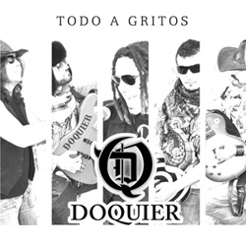 | www.doquier.es  doquier@live.com

PVP (aconsejado) 5 €- 8435015513252 - distribuye en tiendas: www.discmedi.com

